＜練習01＞
3列4行の表を作成し、以下のように各セルに文字を入力しましょう。

【完成例】
地区別公園清掃 | 地区ABC | 地区DEF
6月13日(土) | 12班、13班、14班 | 6班、8班、10班
6月20日(土) | 1班、3班、4班 | 5班、7班、9班
6月27日(土) | 2班、11班 | 15班、16班

次のページに進みます

＜練習02＞
完成例を参考に、表の列幅を調整、セル内の文字位置・表の位置の調整をしましょう。

【完成例】
地区別公園清掃 | 地区ABC | 地区DEF
6月13日(土) | 12班、13班、14班 | 6班、8班、10班
6月20日(土) | 1班、3班、4班 | 5班、7班、9班
6月27日(土) | 2班、11班 | 15班、16班

＜操作する表＞

地区別公園清掃 | 地区ABC | 地区DEF
6月13日(土) | 12班、13班、14班 | 6班、8班、10班
6月20日(土) | 1班、3班、4班 | 5班、7班、9班
6月27日(土) | 2班、11班 | 15班、16班

次のページに進みます

＜練習03＞
完成例を参考に、表の外枠罫線の変更・セルの塗りつぶしを設定しましょう。(色や罫線の太さは自由に設定すること。)

【完成例】
地区別公園清掃 | 地区ABC | 地区DEF
6月13日(土) | 12班、13班、14班 | 6班、8班、10班
6月20日(土) | 1班、3班、4班 | 5班、7班、9班
6月27日(土) | 2班、11班 | 15班、16班

＜操作する表＞

地区別公園清掃 | 地区ABC | 地区DEF
6月13日(土) | 12班、13班、14班 | 6班、8班、10班
6月20日(土) | 1班、3班、4班 | 5班、7班、9班
6月27日(土) | 2班、11班 | 15班、16班

次のページに進みます

＜練習04＞
完成例を参考に、4列目を挿入しましょう。また、4行目を削除しましょう。
次に、セルの結合を行い、結合したセルに塗りつぶしを設定しましょう。
(完成例をもとに文字も入力します。)

【完成例】
地区別公園清掃 | 地区ABC | 地区DEF | 持ち物
6月13日(土) | 12班、13班、14班 | 6班、8班、10班 | 長靴・軍手
6月20日(土) | 1班、3班、4班 | 5班、7班、9班 | 長靴・軍手

＜操作する表＞

地区別公園清掃 | 地区ABC | 地区DEF
6月13日(土) | 12班、13班、14班 | 6班、8班、10班
6月20日(土) | 1班、3班、4班 | 5班、7班、9班
6月27日(土) | 2班、11班 | 15班、16班

次のページに進みます

＜練習05＞
完成例を参考に、表のスタイルを設定しましょう。
(色味はだいたい同じものを選択してください。)

【完成例】
5 月
月 | 火 | 水 | 木 | 金 | 土 | 日
 | 1 | 2 | 3 | 4 | 5 | 6
7 | 8 | 9 | 10 | 11 | 12 | 13
14 | 15 | 16 | 17 | 18 | 19 | 20
21 | 22 | 23 | 24 | 25 | 26 | 27
28 | 29 | 30 | 31

＜操作する表＞
5 月
月 | 火 | 水 | 木 | 金 | 土 | 日
 | 1 | 2 | 3 | 4 | 5 | 6
7 | 8 | 9 | 10 | 11 | 12 | 13
14 | 15 | 16 | 17 | 18 | 19 | 20
21 | 22 | 23 | 24 | 25 | 26 | 27
28 | 29 | 30 | 31

次のページに進みます

＜練習06＞
完成例を参考に、段落罫線を設定しましょう。
(線種・色は自由に選択してください。段落罫線は2段落連続で設定ができません。1行以上間隔を空けて設定します。)

【完成例】

＜練習＞

＜練習07＞
上司から手書きのメモとして、以下を渡されました。メモ用紙の完成例を参考に、表作成しましょう。
(線種・セルの結合箇所・セルの分割箇所を事前に確認し、必要な行列数を考えて作り始めましょう。)

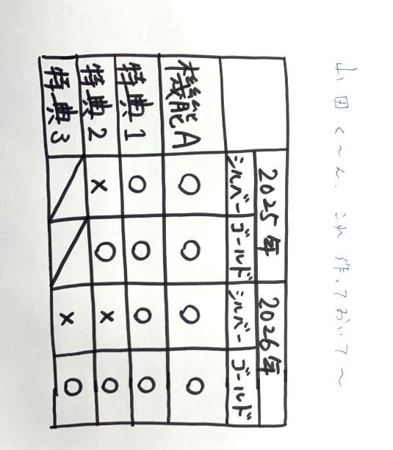
【完成参考例】

＜練習はこちらへ↓＞

